题目：

A Transducer-adaptive Denoising Model for Medical Ultrasound Imaging

代表性图片：

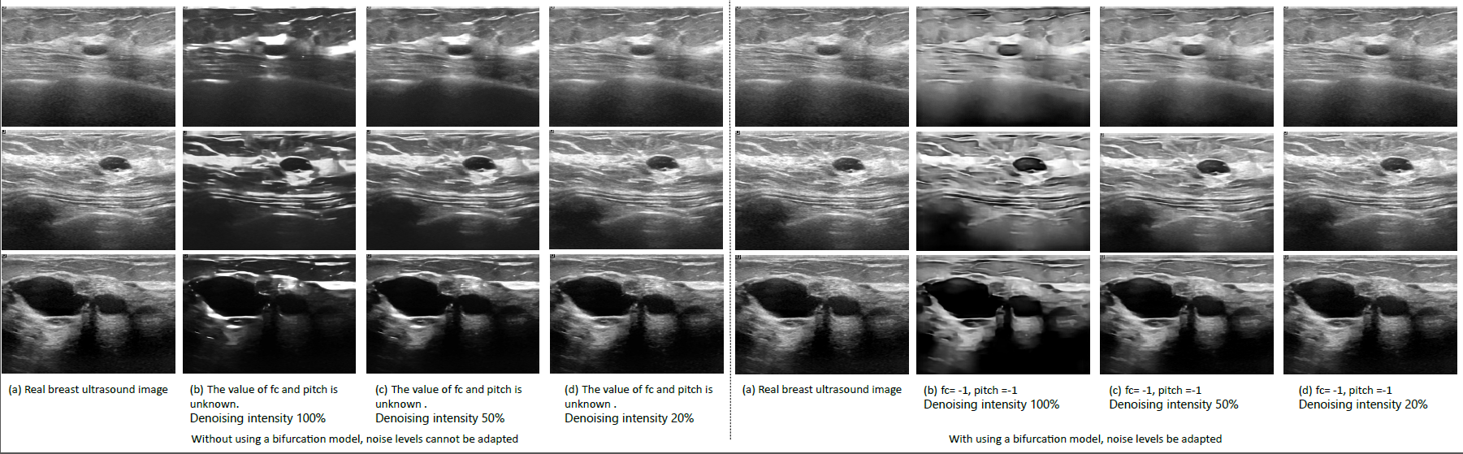

研究目的

超声成像以其安全、无创、便捷、操作简单等优势在临床诊断中大量被采用，是临床诊断的重要工具之一。但是实际的超声图像一般都存在着斑点噪声多、信噪比低、对比度低等问题，因此需要对超声图像进行去噪。

研究背景及当前研究存在的问题

在超声图像采集过程中，由于超声回波的反射、散射和折射特性；并且人体组织各部分的不均匀性和相对于空间分布的不确定特性，当超声波射入人体时，会形成大量随机性分布的散射粒子，散射粒子之间的相互作用会产生相关的散射波束。在回波反射过程中，由于反射回波的干涉效应以及散射波束之间存在的相互干扰，使得当不同波束的回波重叠时，会由于回波相位的不同出现幅度的相加增强和相减减弱，从而在换能器包络检波后的输出中造成电信号的随机起伏，并且在超声图像中生成明暗不同的斑点颗粒，这种噪声常被称为乘性的斑点噪声。另外在超声设备运行过程中，换能器内部器件、电路、电磁干扰等会产生一定的加性高斯噪声，上述这些噪声共同形成了医学超声图像复杂的噪声。目前已经有研究人员对医学超声图像的去噪进行研究，但是这些方法不能对不同医学超声仪器设置不同参数产生的噪声进行自适应的去噪。

研究方法

为了克服以上超声图像去噪遇到的难题，我们提出一种可控的医学超声图像去除噪声方法。本研究主要使用（TATLAB ToolBox）MUST进行模拟噪声超声图像数据集的生成，模拟噪声超声图像的预处理、采多级剩余阿特鲁空间金字塔池化（MRASPP）模块、非线性映射卷积神经网络（NMCNNB）模块、自适应噪声水平和可变去噪强度模块构建初始去噪模型、进行模型训练的2次推理等方法。

研究结果

该方法能够适应更加广泛的去噪范围，能够自适应去噪，可以灵活调节去噪强度，可以有效去除医学超声图像的噪声，同时保留医学超声图像的细节信息。与现有的去噪方法相比，SSIM和PSNR的平均值分别提高了1.67%和1.28%。对去噪前和去噪后的图像进行了比较，以评估它们在下游图像分类任务中的性能，真实乳腺超声图像去噪后在肿瘤良恶性分类任务ACC，AUC分别提高了1.09%，2.83%。

研究总结

研究提出的可控的医学超声图像去除噪声方法，使用2次推理能够对不同超声仪器，不同参数形成的超声图像，自适应地选择噪声水平参数有效的去噪，这种方法为其他类型医学图像去噪提供了新的思路。